·

第5节

“**唱跳rap：小绿实时姿态模仿**

问题形成

动画短片《Changing Batteries》中机器人是怎么察言观色的呢？

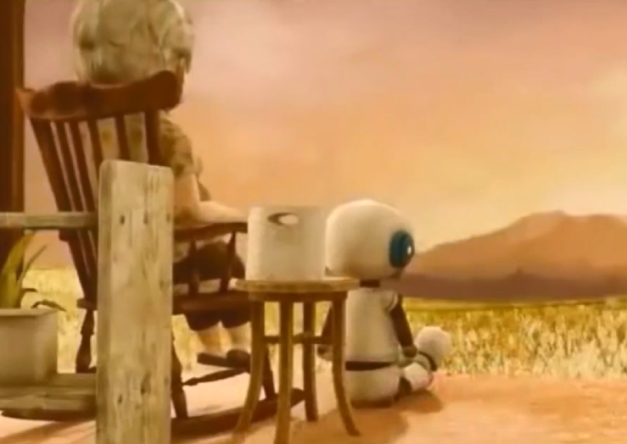

**想一想人机交互是如何实现的呢？**

你们小组的讨论结果是：

提出假设

**小绿如何模仿人的动作？**

你们小组的讨论结果是：

科学探究

**OpenPose 主要流程和原理**

一、输入一幅图像，经过卷积网络提取特征，得到一组特征图，然后分成两个岔路，分别使用 CNN网络提取Part Confidence Maps 和 Part Affinity Fields；

二、得到这两个信息后，我们使用图论中的 Bipartite Matching（偶匹配） 求出Part Association，将同一个人的关节点连接起来，由于PAF自身的矢量性，使得生成的偶匹配很正确，最终合并为一个人的整体骨架；

三、最后基于PAFs求Multi-Person Parsing—>把Multi-person parsing问题转换成graphs问题—>Hungarian Algorithm(匈牙利算法)。

**试着用自己的话解释一下OpenPose流程吧。**

动手实践

组装步骤：

1. 把摄像头和树莓派用USB线相连
2. 检查小绿各个关节的舵机有没有出现“卡位”现象，确保上电初始化后没有硬件损伤
3. 将小绿通电
4. 在电脑上打开Anaconda Prompet
5. 运行代码后将会在电脑窗口中看到实时的姿态，同时小绿也会跟随视频中的人物姿态运动
6. 运行新代码后将会在电脑窗口中看到连接电脑的USB摄像头的实时画面。画面中的人物姿态将会实时的传递给小绿。试试挥挥手，看看小绿模仿的怎么样

总结与反思

1.你觉得这节课的难点是什么？

难点：

2.你觉得这节课哪些内容有趣？

趣味：

3.总结你在这堂课的收获并提出建议：

收获：

建议：